Индивидуальное домашнее задание № 2

2.2. Расчет цепи с несинусоидальными периодическими напряжениями и токами;

1. Разложить напряжение *u1(t)* в ряд Фурье до пятой гармоники включительно, используя табличные разложения, приведенные в учебниках, и пояснения, которые даны в указаниях к данной задаче.

2. Обозначив сопротивления элементов схемы в общем виде как *Rн*, *jxL*, *– jxC*, вывести формулу для напряжения на нагрузке *U2m* через комплексную амплитуду входного напряжения *U1m*. Полученное выражение пригодно для каждой гармоники, следует лишь учитывать, что *xL = k · ω · L*; *xС = 1/(k · ω · C)*, где k – номер гармоники.

3. Используя формулу п. 2, определить комплексную амплитуду напряжения на выходе (на нагрузке) для 0, 1-й и 3-й гармоник ряда Фурье в схемах рис. 16 в, г; для 1-й, 3-й и 5-й гармоник в схемах рис. 16а, б.

4. Записать мгновенное значение напряжения на нагрузке в виде ряда Фурье.

5. Построить друг под другом линейчатые спектры входного (*U1*) и выходного (*U2*) напряжений.

|  |  |  |  |  |  |  |  |
| --- | --- | --- | --- | --- | --- | --- | --- |
| № вар. | L, мГн | C, мкФ | T, мс | Um, B | R, Ом | Схема рис. 16 | График рис. 17 |
| 16 | 5.4 | 3 | 1.34 | 12.78 | 55.2 | а) | ж) |

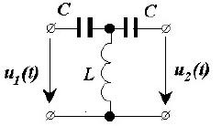

Рис. 1 – Схема цепи

На входе цепи действует источник несинусоидального периодического сигнала – напряжения.

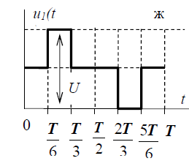

Рис. 2 – Входной сигнал

Решение.

1) Сигнал на периоде антисимметричный.

Разложение несинусоидальной функции сигнала в ряд Фурье имеет вид.







2) Вывод формулы напряжения на выходе схемы *U2m* через параметры схемы и напряжение на ее входе *U1m*.

Схема для расчета комплексных амплитуд гармоник напряжения *U2m*.

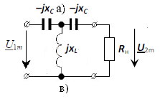

Рис. 3

Находим по закону Ома.

Входной ток.



Находим напряжение между узлами a и b.



Находим ток в нагрузке.



Выходное напряжение.



или





3) Находим комплексные амплитуды гармоник входного сигнала.

 В

 В

 В

Реактивные сопротивления для гармоник.

 Ом

 Ом

 Ом

 Ом

 Ом

 Ом

Определяем комплексные амплитуды выходных гармоник.

В





4) Итак, мгновенное значение напряжения на нагрузке запишется в виде.



5) Линейчатые амплитудно-частотные спектры входного и выходного напряжений.

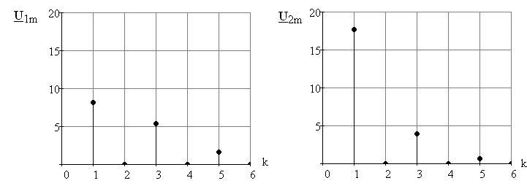

Рис. 4